Информация о педагогическом составе
по состоянию на январь 2024 года
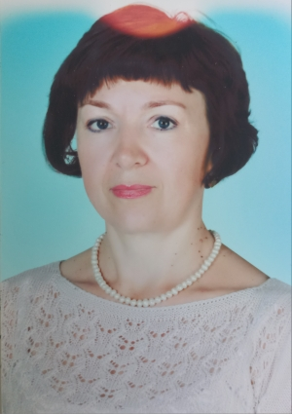  Сидоренко Елена Петровна | Занимаемая должность: учитель математики  Преподаваемые учебные предметы, курсы, дисциплины (модули): математика  Общий стаж работы: 5  Педагогический стаж: 5  Уровень образования: высшее  Направление подготовки и/или специальность: учитель начальных классов  Категория: без категории  Сведения о повышении квалификации (переподготовке):  РИПК и ППРО г. Ростов-на-Дону, 2022  "Цифровая образовательная среда г.Ростов-на-Дону, 2023
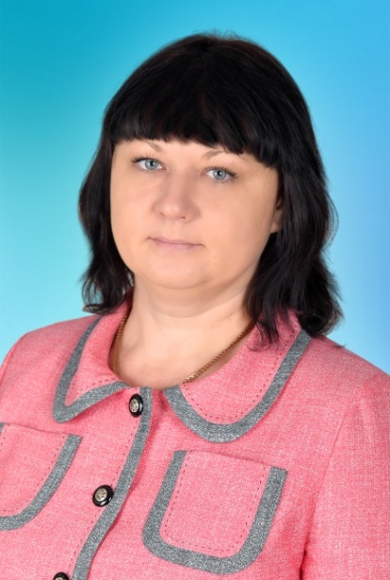  Шаповалова Марина Ивановна | Занимаемая должность: учитель математики  Преподаваемые учебные предметы, курсы, дисциплины (модули): математика  Общий стаж работы: 15  Педагогический стаж: 15  Уровень образования: высшее  Направление подготовки и/или специальность: учитель математики  Категория: высшая  Сведения о повышении квалификации (переподготовке): 2021, Школа современного учителя  "Цифровая образовательная среда г.Ростов-на-Дону, 2023
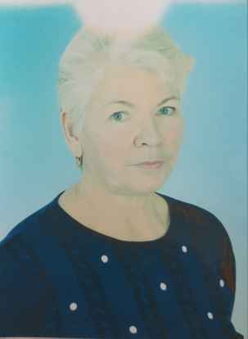  Дрюкова Татьяна Васильевна | Занимаемая должность: учитель физики  Преподаваемые учебные предметы, курсы, дисциплины (модули): физика, математика  Общий стаж работы: 43  Педагогический стаж: 43  Уровень образования: высшее  Направление подготовки и/или специальность: физика и математика  Категория: высшая  Сведения о повышении квалификации (переподготовке):  ФГАО УДПО "Академия реализации гос.политики и профес.развития работников образоания мин.просвещения РФ", 2022, Использование современного учебного оборудования в центрах образования естесственно-научной и технологической направленностей "Точка роста"  "Цифровая образовательная среда г.Ростов-на-Дону, 2023
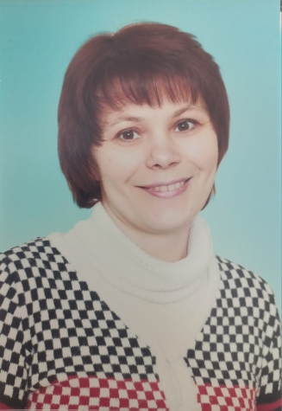  Швец Галина Олеговна | Занимаемая должность: учитель русского языка и литературы  Преподаваемые учебные предметы, курсы, дисциплины (модули): русский язык и литература  Общий стаж работы: 30  Педагогический стаж: 30  Уровень образования: высшее  Направление подготовки и/или специальность: русский язык и литература  Категория: высшая  Сведения о повышении квалификации (переподготовке): Методика преподавания русского языка в соответствии с ФГОС  "Цифровая образовательная среда г.Ростов-на-Дону, 2023
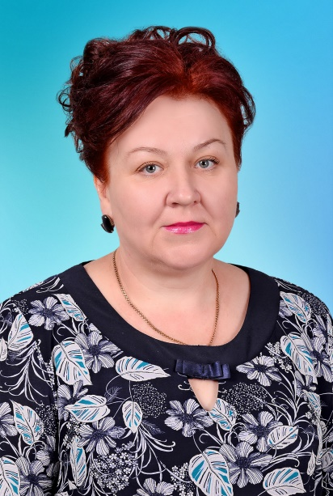  Чеченева Елена Алексеевна | Занимаемая должность: учитель русского языка и литературы  Преподаваемые учебные предметы, курсы, дисциплины (модули): русский язык и литература  Общий стаж работы: 34  Педагогический стаж: 34  Уровень образования: высшее  Направление подготовки и/или специальность: педагогика и методика начального образования, звание учителя средней школы  Категория: высшая  Сведения о повышении квалификации (переподготовке): ГБУ ДПО РО РИПКиППРО, 2022 год, Реализация требований обновленных ФГОС НОО, ФГОС ООО в работе учителя  "Цифровая образовательная среда г.Ростов-на-Дону, 2023
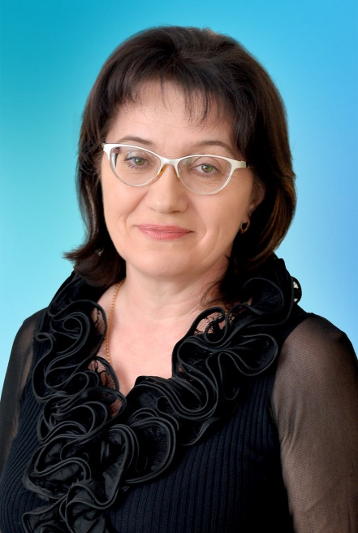  Балтенкова Ольга Николаевна | Занимаемая должность: учитель иностранного языка  Преподаваемые учебные предметы, курсы, дисциплины (модули): иностранный язык  Общий стаж работы: 35  Педагогический стаж: 35  Уровень образования: высшее  Направление подготовки и/или специальность: учитель иностранного языка  Категория: высшая  Сведения о повышении квалификации (переподготовке): "Реализация требований обновленных ФГОС ООО,ФГОС СОО в работе учителя(английского языка)г. Ростов-на-Дону ,июнь 2023  "Цифровая образовательная среда г.Ростов-на-Дону, 2023
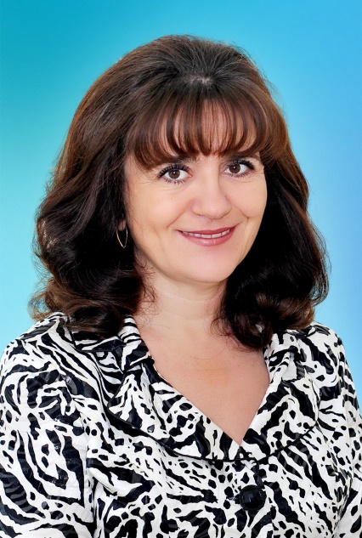  Костюкова Нина Васильевна | Занимаемая должность: учитель иностранного языка  Преподаваемые учебные предметы, курсы, дисциплины (модули): иностранный язык  Общий стаж работы: 34  Педагогический стаж: 34  Уровень образования: высшее  Направление подготовки и/или специальность: учитель иностранного языка  Категория: высшая  Сведения о повышении квалификации (переподготовке): "Цифровая образовательная среда", г.Ростов-на-Дону, 2023г  "Реализация требований  обновлённых ФГОС ООО, ФГОС СОО в работе учителя  (английский язык)"  г. Ростова-на-Дону, 2023г  "Цифровая образовательная среда г.Ростов-на-Дону, 2023
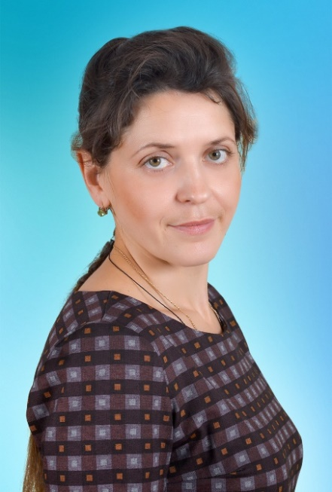  Ржевская Виктория Александровна | Занимаемая должность: учитель иностранного языка  Преподаваемые учебные предметы, курсы, дисциплины (модули): иностранный язык  Общий стаж работы: 7  Педагогический стаж: 7  Уровень образования: высшее  Направление подготовки и/или специальность: учитель иностранного языка  Категория: без категории  Сведения о повышении квалификации (переподготовке):
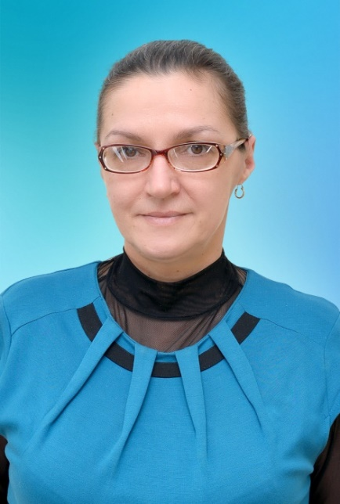  Зелик Татьяна Николаевна | Занимаемая должность: учитель истории и обществознания  Преподаваемые учебные предметы, курсы, дисциплины (модули): история и обществознание  Общий стаж работы: 40  Педагогический стаж: 40  Уровень образования: высшее  Направление подготовки и/или специальность: история  Категория: высшая  Сведения о повышении квалификации (переподготовке): Обучение истории на основании требований обновленных ФГОС ООО, и ФГОС СОО, РИПК и ППРО, 2023
  Бельмас Анна Геннадиевна | Занимаемая должность: учитель химии и биологии  Преподаваемые учебные предметы, курсы, дисциплины (модули): химия и биология  Общий стаж работы: 9  Педагогический стаж: 9  Уровень образования: высшее  Направление подготовки и/или специальность: химия и биология  Категория: высшая  Сведения о повышении квалификации (переподготовке): г. Азов, 2022 "Обновленные ФГОС- 2021: порядок организации и осуществления образовательной деятельности.Компетенции педагогического работника в части обновленных ФГОС ООО"  "Цифровая образовательная среда г.Ростов-на-Дону, 2023
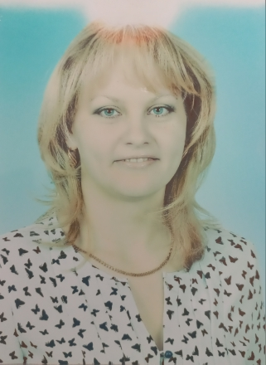  Василенко Евгения Михайловна | Занимаемая должность: учитель химии и биологии  Преподаваемые учебные предметы, курсы, дисциплины (модули): химия и биология  Общий стаж работы: 9  Педагогический стаж: 9  Уровень образования: высшее  Направление подготовки и/или специальность: учитель-логопед, учитель химии  Категория: высшая  Сведения о повышении квалификации (переподготовке):
  Уварова Мария Ивановна | Занимаемая должность: учитель информатики  Преподаваемые учебные предметы, курсы, дисциплины (модули): информатика  Общий стаж работы: 5  Педагогический стаж: 5  Уровень образования: высшее  Направление подготовки и/или специальность: учитель начальных классов  Категория: без категории  Сведения о повышении квалификации (переподготовке): Реализация требований обновленных ФГОС ООО,ФГОС СОО в работе учителя информатики, ГБУДПО РО Ростовский институт повышения квалификации и профессиональной переподготовки работников образования  "Цифровая образовательная среда г.Ростов-на-Дону, 2023
Пиндюрина  Людмила Федоровна | Занимаемая должность: учитель географии  Преподаваемые учебные предметы, курсы, дисциплины (модули): география  Общий стаж работы: 39  Педагогический стаж: 39  Уровень образования: высшее  Направление подготовки и/или специальность: учитель географии  Категория: высшая  Сведения о повышении квалификации (переподготовке): Реализация требований обновленных ФГОС НОО, ФГОС ООО в работе учителя, 2022, ООО "Учитель- Инфо" "Инновационные методы и технологии обучения детей с ОВЗ в условиях реализации ФГОС"  "Цифровая образовательная среда г.Ростов-на-Дону, 2023
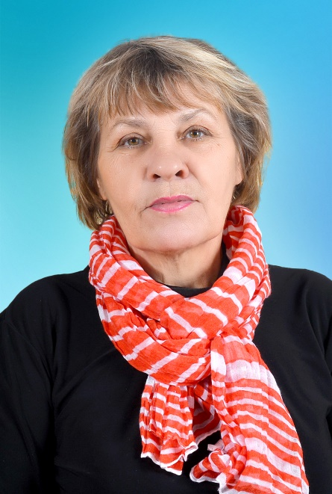  Ковалева Ирина Николаевна | Занимаемая должность: учитель ИЗО  Преподаваемые учебные предметы, курсы, дисциплины (модули): ИЗО, музыка  Общий стаж работы: 45  Педагогический стаж: 45  Уровень образования: высшее  Направление подготовки и/или специальность: ИЗО и черчение, русский язык и литература  Категория: высшая  Сведения о повышении квалификации (переподготовке): Методика преподавания ИЗО в соответствии с ФГОС  "Цифровая образовательная среда г.Ростов-на-Дону, 2023
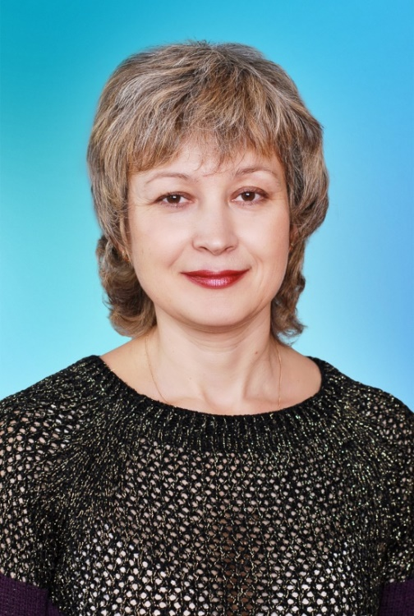  Быцутина Наталья Юрьевна | Занимаемая должность: учитель технологии, ОДНКНР  Преподаваемые учебные предметы, курсы, дисциплины (модули): технология, ОДНКНР  Общий стаж работы: 36  Педагогический стаж: 36  Уровень образования: высшее  Направление подготовки и/или специальность: товаровед высшей квалификации  Категория: высшая  Сведения о повышении квалификации (переподготовке): РИПК и ПРО с 24.04.23г- 27 04 2023г "Цифровая образовательная среда"
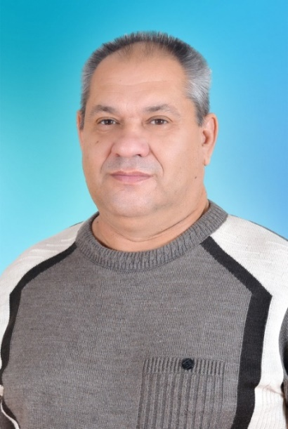  Елисеев Владимир Алексеевич | Занимаемая должность: учитель технологии  Преподаваемые учебные предметы, курсы, дисциплины (модули): технология  Общий стаж работы: 31  Педагогический стаж: 31  Уровень образования: высшее  Направление подготовки и/или специальность: инженер лесного хозяйства  Категория: высшая  Сведения о повышении квалификации (переподготовке): г.Азов 29.08.21 - 01.09. 2021г. "Инновационные методы и технологии обучения на уроках технологии в условиях реализации ФГОС ООО и СОО  "Цифровая образовательная среда г.Ростов-на-Дону, 2023
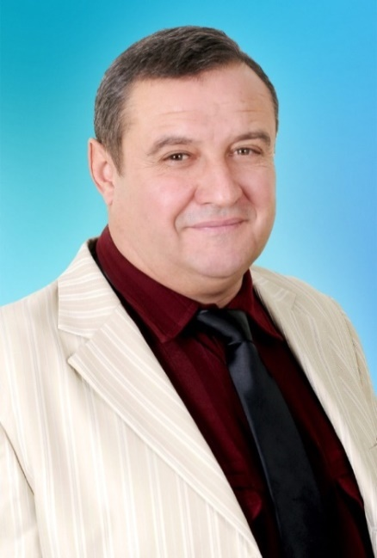  Тарасов Юрий Иванович | Занимаемая должность: преподаватель-организатор ОБЖ  Преподаваемые учебные предметы, курсы, дисциплины (модули): ОБЖ  Общий стаж работы: 35  Педагогический стаж: 13  Уровень образования: высшее  Направление подготовки и/или специальность: физическая культура  Категория: высшая  Сведения о повышении квалификации (переподготовке): "Цифровая образовательная среда г.Ростов-на-Дону, 2023
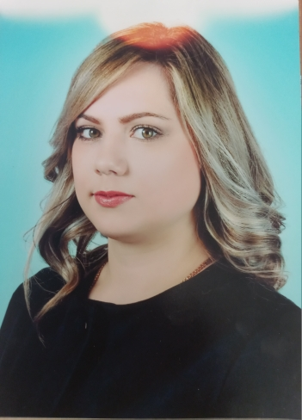  Лещенко Марина Борисовна | Занимаемая должность: педагог-библиотекарь  Преподаваемые учебные предметы, курсы, дисциплины (модули): музыка  Общий стаж работы: 6  Педагогический стаж: 6  Уровень образования: среднее специальное  Направление подготовки и/или специальность: педагог-библиотекарь  Категория: соответствие  Сведения о повышении квалификации (переподготовке): Библиотечно-педагогическая деятельность в соответствии с ФГОС основного и среднего общего образования"20.09.2018 "Педагогическая деятельность учителя музыки" 17.11.2019 "Реализация требований обновленных ФГОС НОО,ФГОС ООО в работе учителя" 12.05.2022г.  "Цифровая образовательная среда г.Ростов-на-Дону, 2023
  Путилова Наталья Михайловна | Занимаемая должность: учитель начальных классов  Преподаваемые учебные предметы, курсы, дисциплины (модули): предметы учебного плана начальной школы  Общий стаж работы: 10  Педагогический стаж: 10  Уровень образования: среднее специальное  Направление подготовки и/или специальность: учитель начальных классов  Категория: -  Сведения о повышении квалификации (переподготовке): "Обновленные ФГОС 2021: порядок организации и осуществления образовательной деятельности. Компетенции педагогического работника в части обновленных ФГОС НОО"  "Цифровая образовательная среда г.Ростов-на-Дону, 2023
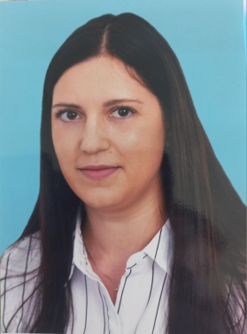  Пушко Лилия Михайловна | Занимаемая должность: учитель начальных классов  Преподаваемые учебные предметы, курсы, дисциплины (модули): предметы учебного плана начальной школы  Общий стаж работы: 8 месяцев  Педагогический стаж: 8 месяцев  Уровень образования: среднее специальное  Направление подготовки и/или специальность: учитель начальных классов  Категория: -  Сведения о повышении квалификации (переподготовке):-
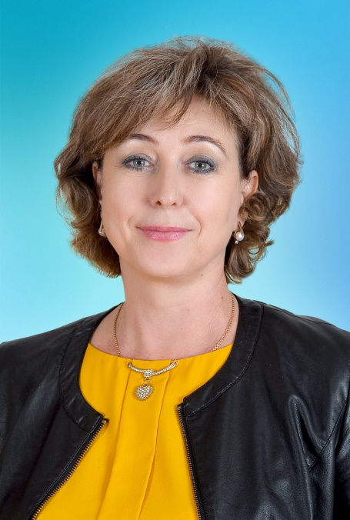  Кемарская Ирина Вячеславовна | Занимаемая должность: учитель начальных классов  Преподаваемые учебные предметы, курсы, дисциплины (модули): предметы учебного плана начальной школы  Общий стаж работы: 36  Педагогический стаж: 36  Уровень образования: среднее специальное  Направление подготовки и/или специальность: учитель начальных классов  Категория: высшая  Сведения о повышении квалификации (переподготовке): "Обновленные ФГОС 2021: порядок организации и осуществления образовательной деятельности. Компетенции педагогического работника в части обновленных ФГОС НОО"  "Цифровая образовательная среда г.Ростов-на-Дону, 2023
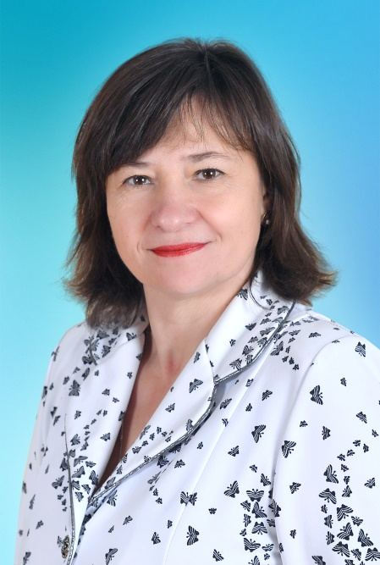  Манжело Лилия Васильевна | Занимаемая должность: учитель начальных классов  Преподаваемые учебные предметы, курсы, дисциплины (модули): предметы учебного плана начальной школы  Общий стаж работы: 32  Педагогический стаж: 32  Уровень образования: высшее  Направление подготовки и/или специальность: учитель начальных классов  Категория: высшая  Сведения о повышении квалификации (переподготовке): "Обновленные ФГОС 2021: порядок организации и осуществления образовательной деятельности. Компетенции педагогического работника в части обновленных ФГОС НОО"  "Цифровая образовательная среда г.Ростов-на-Дону, 2023
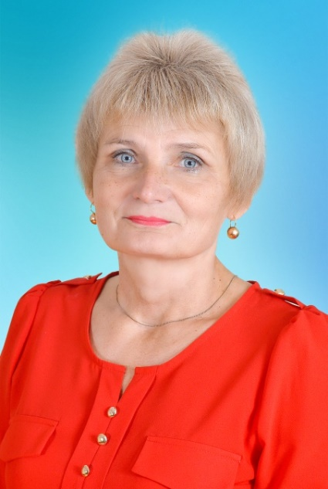  Плужник Лидия Владимировна | Занимаемая должность: учитель начальных классов  Преподаваемые учебные предметы, курсы, дисциплины (модули): предметы учебного плана начальной школы  Общий стаж работы: 39  Педагогический стаж: 39  Уровень образования: высшее  Направление подготовки и/или специальность: учитель начальных классов  Категория: высшая  Сведения о повышении квалификации (переподготовке): "Обновленные ФГОС 2021: порядок организации и осуществления образовательной деятельности. Компетенции педагогического работника в части обновленных ФГОС НОО"  "Цифровая образовательная среда г.Ростов-на-Дону, 2023
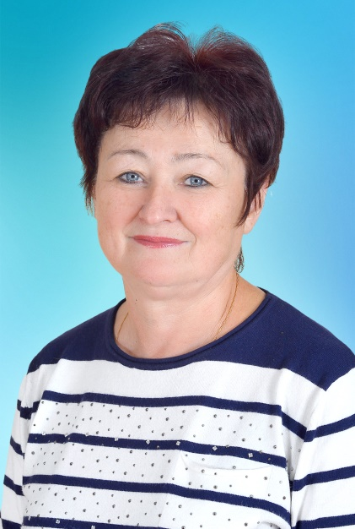  Юрченко ЛюбовьНиколаевна | Занимаемая должность: учитель начальных классов  Преподаваемые учебные предметы, курсы, дисциплины (модули): предметы учебного плана начальной школы  Общий стаж работы: 45  Педагогический стаж: 45  Уровень образования: высшее  Направление подготовки и/или специальность: учитель начальных классов, учитель математики  Категория: высшая  Сведения о повышении квалификации (переподготовке): "Обновленные ФГОС 2021: порядок организации и осуществления образовательной деятельности. Компетенции педагогического работника в части обновленных ФГОС НОО  "Цифровая образовательная среда» 2023
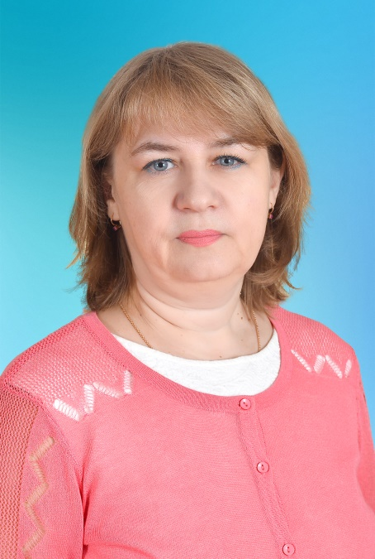  Вербицкая Алла Михайловна | Занимаемая должность: учитель начальных классов  Преподаваемые учебные предметы, курсы, дисциплины (модули): предметы учебного плана начальной школы  Общий стаж работы: 33  Педагогический стаж: 33  Уровень образования: высшее  Направление подготовки и/или специальность: учитель начальных классов  Категория: высшая  Сведения о повышении квалификации (переподготовке): "Обновленные ФГОС 2021: порядок организации и осуществления образовательной деятельности. Компетенции педагогического работника в части обновленных ФГОС НОО  "Цифровая образовательная среда г.Ростов-на-Дону, 2023
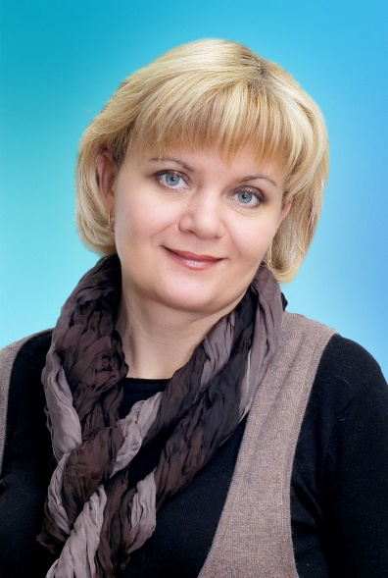  Богдашко Ольга Евгеньевна | Занимаемая должность: учитель начальных классов  Преподаваемые учебные предметы, курсы, дисциплины (модули): предметы учебного плана начальной школы  Общий стаж работы: 34  Педагогический стаж: 34  Уровень образования: высшее  Направление подготовки и/или специальность: учитель начальных классов  Категория: высшая  Сведения о повышении квалификации (переподготовке): "Обновленные ФГОС 2021: порядок организации и осуществления образовательной деятельности. Компетенции педагогического работника в части обновленных ФГОС НОО"  "Цифровая образовательная среда г.Ростов-на-Дону, 2023
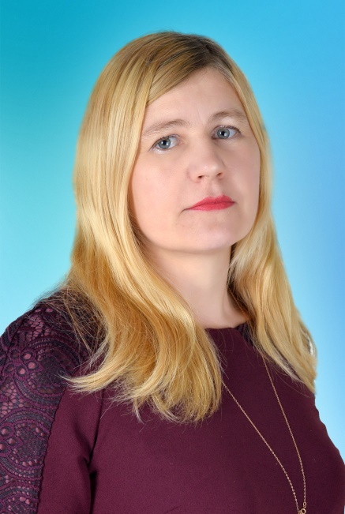  Донченко Светлана Андреевна | Занимаемая должность: учитель физической культуры  Преподаваемые учебные предметы, курсы, дисциплины (модули): физическая культура  Общий стаж работы: 28  Педагогический стаж: 28  Уровень образования: высшее  Направление подготовки и/или специальность: учитель физической культуры  Категория: высшая  Сведения о повышении квалификации (переподготовке): г.Ростов-на-Дону , 2022 г, "Реализация требований обновленных ФГОС НОО, ФГОС ООО в работе учителя"  Цифровая образовательная среда г.Ростов-на-Дону, 2023
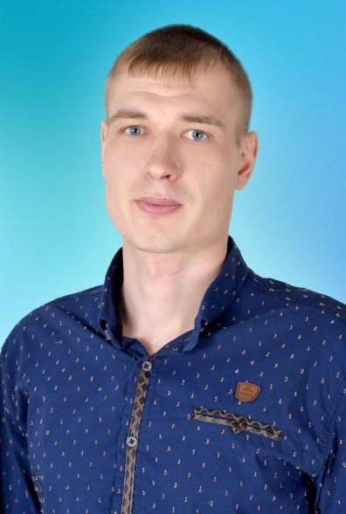  Комаров Александр Владимирович | Занимаемая должность: учитель физической культуры  Преподаваемые учебные предметы, курсы, дисциплины (модули): физическая культура  Общий стаж работы: 28  Педагогический стаж: 28  Уровень образования: высшее  Направление подготовки и/или специальность: учитель физической культуры  Категория: высшая  Сведения о повышении квалификации (переподготовке): г.Ростов-на-Дону , 2022 г, "Реализация требований обновленных ФГОС НОО, ФГОС ООО в работе учителя" Цифровая образовательная среда г.Ростов-на-Дону, 2023
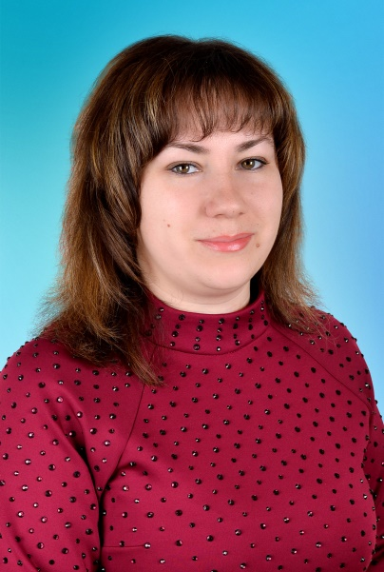  Аношкина Яна Викторовна | Занимаемая должность: педагог-психолог  Преподаваемые учебные предметы, курсы, дисциплины (модули): -  Общий стаж работы: 13  Педагогический стаж: 13  Уровень образования: высшее  Направление подготовки и/или специальность: педагог-психолог  Категория: первая  Сведения о повышении квалификации (переподготовке): Цифровая образовательная среда г.Ростов-на-Дону, 2023
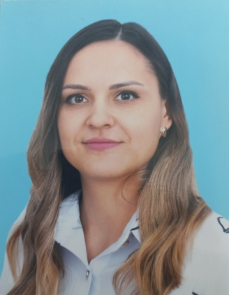  Диброва Анастасия Сергеевна | Занимаемая должность: социальный педагог  Преподаваемые учебные предметы, курсы, дисциплины (модули): -  Общий стаж работы: 7  Педагогический стаж: 7  Уровень образования: высшее  Направление подготовки и/или специальность: социальный педагог  Категория: -  Сведения о повышении квалификации (переподготовке): Цифровая образовательная среда г.Ростов-на-Дону, 2023
Косенко  Евгения Васильевна | Занимаемая должность: старшая вожатая  Преподаваемые учебные предметы, курсы, дисциплины (модули): -  Общий стаж работы: 7  Педагогический стаж: 7  Уровень образования: среднее специальное  Направление подготовки и/или специальность: учитель начальных классов  Категория: -  Сведения о повышении квалификации (переподготовке): Цифровая образовательная среда г.Ростов-на-Дону, 2023
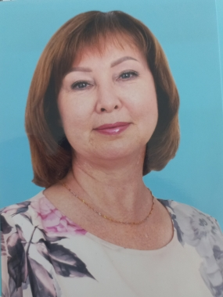  Анохина Ольга Евгеньевна | Занимаемая должность: тьютор  Преподаваемые учебные предметы, курсы, дисциплины (модули): -  Общий стаж работы: 35  Педагогический стаж:35  Уровень образования: высшее  Направление подготовки и/или специальность: учитель начальных классов, тьютор  Категория: -  Сведения о повышении квалификации (переподготовке):  2022 г. "Наставничество как инструмент повышения профессиональной компетентности молодых специалистов-психологов образования", , 2021 г. "Современные методики преподавания в образовательных организациях дополнительного образования в условиях реализации ФГОС", 2021 г. "Организация внеурочной деятельности обучающихся в условиях реализации ФГОС", 2023 г. "Основы дефектологии, методы и приемы работы с обучающимися ОВЗ", 72 ч

